 | الجمـهورية الجــزائرية الديمقــراطية الشعــبية
 | مديرية التربية لولاية الشلف متوسطة الشهيد حريشان محمد الدوايدية
 | المستوى الرابعة متوسط السنة الدراسية: 2024- 2025
 | ﴿الإختبار الأول في مادة العلوم الفيزيائية والتكنولوجيا﴾
التمرين الأول :(06ن)

تعتبر الدراجة صديقة للبيئة لاحتوائها على الجهاز (A) الموضح في الوثيقة -1-.
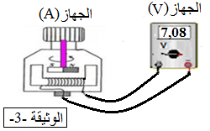
(1 أ. سمّ الجهاز (A) .
ب. للجهاز (A) عنصران أساسيان لإنتاج التيار الكهربائي. اذكرهما؟
ثم حَدِدْ مَنْ العنصر المحرض و مَنْ العنصر المتحرض.
ج. اذكر المبدأ الذي يعتمد عليه الجهاز(A) لإنتاج التيار الكهربائي.
الوثيقة01
(2 قام الأستاذ بوصل الجهاز (A) بالجهاز (V) كما هو موضح في الوثيقة -1-.
أ. ماذا تمثل القيمة التي أشار إليها الجهاز (V) ؟
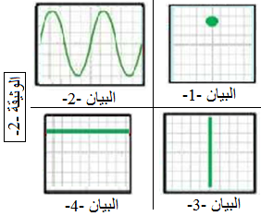
ب. أحسب التوتر الأعظمي.
(3رَكَب الأستاذ مولد ذو تيارمتناوب و بطارية بجهاز راسم
الإهتزاز المهبطي فتحصل على البيانات الموضحة في الوثيقة-2-
أ. حدد البيانات المتحصل عليها عند وصل البطارية براسم الإهتزاز
المهبطي و المتحصل عليها عند وصل المولد ذو التيارالمتناوب
براسم الإهتزاز المهبطي.
ب. حدد طبيعة التوتر في البيان 2 و في البيان 4 ؟ مع التبرير .
ج. ما هو الفرق بين البيان 2 و البيان 3 ؟

التمرين الثاني : (06ن)
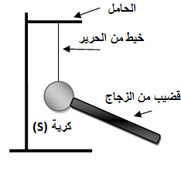
الجزء 1: قام بلال بدلك قضيب زجاجي(V) بقطعة حرير ثم حقق
التجربة الموضحة في الوثيقة –3-
1/ ماذا يقصد بكرية متعادلة كهربائيا؟
مشحون V
2/ صف ما يحدث للكرية(S) مفسرا ذلك ؟
3/ انطلاقا من الوثيقة -3- حدد طريقة تكهرب الكرية؟.
الوثيقة –3-
الجزء 2: قام أيوب بدلك ساق بلاستيكية(P) ثم حقق التجربة الموضحة
في الوثيقة -4-
1/ حدد نوع شحنة الساق البلاستيكي (P) ؟ ثم بين طريقة شحنه.

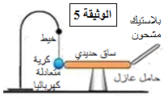
2/ صف ما يحدث للكرية مع الشرح.
P
3/ استبدل أيوب الساق الحديدي بساق من الخشب.
بالتوفيق
- صف ما يحدث للكرية(S)؟ مع التبرير.
الوثيقة -4-

اقلب الصفحة2/1

الجزء الثاني :
الوضعية الإدماجية (80 نقاط) :
رَحَلَتْ عائلة أحمد الى بيتها الجديد بعد إتمامه، وبعد الوصول والإستقراربه لاحظت العائلة جملة من المشاكل التي صادفتهم بالشبكة الكهربائية المتعلقة بالمطبخ و هي :
المشكلة 01 : عند تغيير الأب مصباح المطبخ يصاب بصدمة كهربائية رغم فتحه القاطعة.
المشكلة 02 : تشعر الأم دائما بصعقة كهربائية قوية عند لمسها الهيكل المعدني للثلاجة.
المشكلة 03 : عند توصيل مكواة استطاعتها 2200 W في المأخذ (2) لا تشتغل رغم أنها سليمة.
تمثل (الوثيقة05 ) المخطط الكهربائي للشبكة الكهربائية في المطبخ.
v

قاطع تفاضلي

8A

الوثيقة 05

1- في رأيك ماهي الأسباب المحتملة لكل مشكل من المشاكل التي واجهت عائلة أحمد؟
2- أعط حلولا مناسبة للمشاكل التي واجهت عائلة أحمد .
3-أعد رسم المخطط الكهربائي )الوثيقة(05 مبينا عليه كل التعديلات و الإضافات الواجب إتخاذها لسلامة الأشخاص والأجهزة.

المدة:ساعة ونصف |  | إن الله لاينظر إلى صوركم وأموالكم ولكن ينظر إلى أخلاقكم وأعمالكم | الصفحة:2/2

